ÇEVRESEL KANATÇIKLI BORULARDA ISI TRANSFERİ ANALİZİ İÇİN BİR BİLGİSAYAR YAZILIMININ GELİŞTİRİLMESİ

*Yasin VAROL, *Ahmet KOCA, **Murat KARABATAK

* Fırat Üniversitesi Teknik Eğitim Fakültesi Makine Eğitimi Bölümü-ELAZIĞ
** Fırat Üniversitesi Teknik Eğitim Fakültesi Elektronik ve Bilgisayar Eğitimi Bölümü-ELAZIĞ
yvarol@firat.edu.tr akoca@firat.edu.tr mkarabatak@firat.edu.tr
_____________________________________________________________________________________________________________

ÖZET

Isı değiştiricileri, kimya, petrokimya, gübre, yiyecek, ilaç, kâğıt, tekstil, ve elektronik gibi alanlarda sıkça kullanılan ısı transfer araçlarıdır. Isı değiştiricileri farklı sıcaklıklardaki iki veya daha fazla akışkan arasında ısı enerjisinin değişimini sağlayan araçlardır. Isı değiştiricilerinde ısı transferini artırmak amacıyla yüzeylere kanatçıklar ilave edilir. Kanatçıklara, kullanıldığı yüzeye göre çevresel veya plaka tipi kanatçıklar adı verilir. Kullanılacağı endüstriyel işleme göre en uygun kanatçığın seçilmesi zor bir işlemdir. Çünkü uygun kanatçık tipi, boyutu, malzemesi ve sayısının seçimi için bir dizi matematiksel işlem yapmak gerekir. Çok fazla parametrenin birlikte düşünülmesi sonucunda uygun kanatçığın seçilmesi için hesaplama zamanıyla birlikte maliyet de artar.

Geliştirilen bir yazılım (FTS) ile boru çevresine yerleştirilen çevresel kanatçıkların optimum kanatçık boyutları hesaplanabilmektedir. Delphi programı kullanılarak hazırlanan bu yazılım, çevresel kanatçıklarla ilgili alanda çalışan kişilere ve bu alanda öğrenim gören üniversite öğrencilerine yardımcı olmak amacıyla hazırlanmıştır. Yazılımı kullanan kişi hesaplama zamanından tasarruf ederek farklı kanatçık tip ve boyutlarını karşılaştırma imkânına sahip olacaktır. Yazılım ile kanatçığın kullanılacağı şartlara göre en uygun kanatçık boyutları ve kanatçık sayısı bulunabilmektedir. Ayrıca iki farklı kanatçık tipinden (üçgen ve dikdörtgen) biri de seçilebilmektedir. Geliştirilen yazılımın kullanımı çok kolay olup, çok az düzeyde bilgisayar kullanabilen birisinin kolayca kullanabileceği şekilde basit ve anlaşılır bir arayüz kullanılmıştır.

Anahtar Kelimeler: Isı Değiştiricileri, Yazılım Paketi, Kanatçıklı Borular
_____________________________________________________________________________________________________________

DEVELOPMENT OF A SOFTWARE PACKAGE FOR HEAT TRANSFER ANALYSIS OF ANNULAR FINNED TUBES
ABSTRACT

Heat exchangers are heat transfer equipment that is widely used in diverse areas, such as chemical, petrochemical, fertilizer, food, medicine, paper, textile, and electronics. The aim of heat exchangers is to transfer heat energy between two or more fluids which have different temperatures. To increase the heat transfer, fins are joined to the surfaces. This type heat exchangers are called according to joined surface; annular fins and longitudinal fins. The most important challenge is to choose optimum fin according to practice conditions because a lot of mathematical formulations are used to choose proper type, length, material, and numbers of fin. The selection of proper fin may cause an increase in cost as a result of time and many parameters.

Optimum dimensions of fins which are placed around of tube can calculated with a program that is called Finned Tubes Software (FTS). The software was developed with Delphi in order to aid the people who works or educates with annular fins. As the program enable users to save the calculation time and compare different fin types and fin dimensions, it also provides opportunity for users to choose different fin types (rectangular and triangular). Additionally, optimum dimensions and numbers of fin can be calculated by the software. For those who have little or no experience in use of computers, the software provides simple, useful, and understandable interface.

Keywords: Heat Exchangers, Software Package, Finned Tubes
_____________________________________________________________________________________________________________

- GİRİŞ

Endüstri devrimiyle birlikte yüksek ısı transferinin zorunlu olduğu pek çok sahada kanat-çıklar yıllardır kullanılmaktadır. Elektronik ve bilgi-sayar alanındaki hızlı gelişmeyle birlikte daha hızlı elektronik donanımların geliştirilmesi beraberinde yüksek ısı transferi nedeniyle, kanatçıkların bu alanda da sıkça kullanılmasını sağlamıştır.

Çevresel kanatçıkların bir boru etrafına yerleştirilmesi maliyetli bir iştir. Ayrıca en uygun kanatçığın seçimi birçok parametreye bağlıdır. Ka-natçık malzemesinden, kanatçığın boyutları ve şekli-ne kadar çeşitli parametrelerin en uygunun seçilmesi maksimum verimi sağlar. Kanatçıklı yüzeylerden transfer edilen ısı, enerjinin korunumu kanunundan (Termodinamiğin 1. Kanunu) elde edilen denklem-lerden yararlanılarak hesaplanır. En uygun kanatçı-ğın seçilmesi için tekrarlanarak yapılacak hesapla-malar, oldukça fazla zaman alacaktır. Ayrıca bu tekrar hesaplamalar esnasında yapılan hata oranları da artacaktır. Tüm bu şartlar dikkate alındığında optimum kanatçık seçimi oldukça zor bir işlem haline dönüşür.

Bugüne kadar, ısı transferi hesaplamaları için çeşitli yazılımlar geliştirilmiştir. Lona ve arkadaşla-rı, ısı değiştirgeçleri için bir eğitim yazılımı geliştir-mişlerdir (Lona, 2000). Glöckner ve arkadaşları plaka tipi kanatçıklı bir ısı değiştirgeci için yazılım geliştirmişlerdir (Glöckner, 1993). Kirkpatrick ve arkadaşları ise motorlardaki ısı transferi hesaplama-lar için web tabanlı bir yazılım geliştirmişlerdir (Kirkpatrick, 1997). Bunların dışında ticari anlamda geliştirilmiş ısı transferi yazılımları da mevcuttur. Ancak bu yazılımlar genel olarak ısı transferinin olduğu her yerde kullanım amacıyla geliştirilmiştir. Isı transferinin çevresel kanatçıklar gibi spesifik alanlarıyla ilgili yazılımlara çok nadir rastlanmak-tadır.

Geliştirdiğimiz bu yazılım (FTS) ile boru çevresine yerleştirilen kanatçıkların en uygun kanat-çık profili, boyutları ve sayısı hesaplanabilmektedir. Yazılım, çok uzun sürebilecek matematiksel işlem-leri yaparak, zaman ve maliyet kaybını yok etmek-tedir. Ayrıca elle yapılan hesaplamaların tekrarları nedeniyle olabilecek işlem hatalarını da önlemiş ol-maktadır. Yazılım çok kullanışlı ve basit arayüzü ile düşük seviyede bilgisayar kullanmayı bilenlerin bile rahatlıkla kullanabileceği bir biçimdedir (Şekil 1).

- HESAPLAMADA KULLANILAN YÖNTEMLER

Kanatçıktan ısı transferinde taşınım ve iletim mekanizmaları birlikte gerçekleşmektedir. Enerjinin korunumu kanununu, kesiti değişen bir kanatçığa uyguladığımızda;

$q_{x}=q_{x+\text{dx}}+{\text{dq}}_{\text{convection}}$ (1)

denklemi elde edilir.

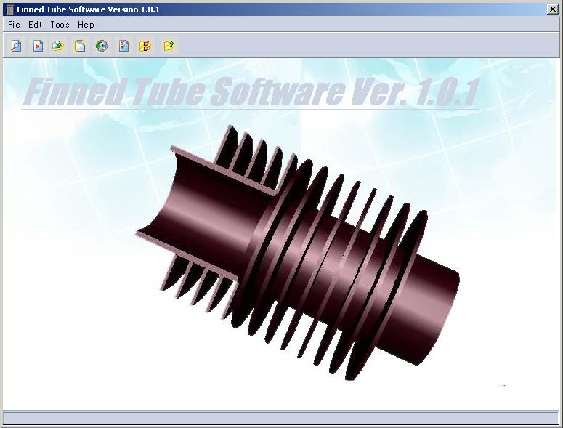

Şekil 1. Ana Menü

Fourier yasasından;

$q_{x}=−k\text{.}A_{c}\text{.}\frac{\text{dT}}{\text{dx}}$ (2)

burada A_{c}, x boyunca değişen kanatçığın kesit alanı ise;

$q_{x+\text{dx}}=q_{x}+\frac{{\text{dq}}_{x}}{\text{dx}}\text{.}\text{dx}$ (3)

olarak yazılabilir (Incropera, 1996).

Yukarıda elde edilen sürekli rejimdeki ısı transferi denklemi aşağıdaki varsayımlar yapılarak geliştirilmiştir.

- Kanatçık malzemesinin ısı iletim katsayısı sabittir,
- Ortam ile kanatçık arasındaki taşınım katsayısı sabittir ve kanatçık yüzeyi üzerinde uniformdur,
- Kanatçık taban sıcaklığı sabittir,
- Kanatçık içerisinde ısı üretimi yoktur,
- Kanatçık etrafındaki akışkan sıcaklığı sabit ve uniformdur,
- Kanatçığın boruya bağlandığı yerde birleşme direnci yoktur,
- Kanatçık boyu sınırlı ve ucu yalıtılmamıştır.

Kanatçıklardaki ısı transferi hesaplamalarında genellikle yukarıdaki varsayımlar kabul edilerek hesaplamalar kolaylaştırılmaktadır. Çiğdemoğlu’nun da kullandığı yöntemler kullanılarak iki farklı kanatçık tipi (dikdörtgen ve üçgen) için gerekli denklemler elde edilmiştir (Çiğdemoğlu, 1980).

Kanatçıkların ısıl hesaplamalarında, kanatçık verimi ve etkinliği de belirleyici birer faktördürler. Sadece verim veya sadece etkinliğe göre yapılacak bir değerlendirme hatalı olacaktır. Geliştirilen bu yazılım farklı kanatçık boyutları için kanatçıktan transfer edilen ısı miktarını, kanatçık etkinliğini ve kanatçık verimini ayrı ayrı hesaplamaktadır. Daha sonra bu değerleri karşılaştırarak en uygun kanatçık boyutunu seçmektedir.

Kanatçık boyutu belirlendikten sonra, kanat-çığın yerleştirileceği borunun boyuna göre en uygun kanatçık sayısının seçimi yapılır. Bunun için boru boyuna yerleştirilecek maksimum kanatçık sayısın-dan minimum tek kanatçığa kadar tüm kanatçık sayıları için toplam ısı transferi miktarı hesaplanır. Toplam ısı transferi miktarı, kanatçıkların tamamın-dan ve kanatçıklar arasındaki boşluklardan transfer edilen ısıların toplamı ile bulunur. Bulunan toplam ısı transferi miktarlarından en büyüğüne ait kanatçık sayısı, en uygun kanatçık sayısı olarak seçilir.

- MODÜLLER

FTS yazılımı ile iki farklı şekilde kanatçık hesabı yapılabilmektedir. Kullanıcı, optimum kanat-çık boyutları veya spesifik kanatçık boyutlarına göre hesaplamayı yaptırabilir. Her iki seçenek için de aşağıdaki menüden kullanım şartlarına uygun veriler girilecektir (Şekil2).

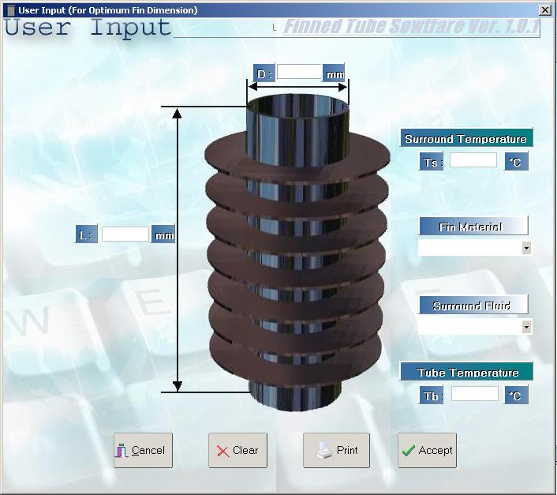

Şekil 2. Veri Giriş Menüsü

Şekilde de görüldüğü gibi kullanıcı, boru boyunu, boru dış çapını, kanatçık malzemesini, çevre akışkanı, akışkanın sıcaklığını ve boru dış yü-zey sıcaklığını girmelidir. Bu değerler kullanıcının herhangi bir hesap yapmadan önce kanatçığın kulla-nılacağı ortamla ilgili bilmesi gereken verilerdir. Bu veriler girilip onaylandıktan sonra iki farklı kanatçık tipinden biri seçilir (Şekil 3).
Daha sonra gelen menüler ilk aşamada seçilen hesaplama türüne göre değişmektedir.

3.1. OPTİMUM KANATÇIK BOYUTLARINA GÖRE HESAPLAMA

Kanatçık türü seçildikten sonra bir ara menü ile o ana kadar girilen tüm değerler gösterilerek herhangi bir değişiklik yapılmasına imkân tanınır. Bu menüdeki verilerin onaylanmasından sonra he-saplama işlemleri yapılarak en uygun kanatçık bo-yutları bulunur ve şekil üzerinde gösterilir (Şekil 4).

Bir sonraki ekranda ise en uygun kanatçık sayısı ve toplam ısı transfer miktarı gösterilir.
Kullanıcı isterse kendi girdiği verileri ve hesaplama sonucunda bulunan bütün sonuçlarını liste halinde görebilir (Şekil 5).

3.2. SPESİFİK KANATÇIK BOYUTLARINA GÖRE HESAPLAMA

Önceki modülden farklı olarak bu modül ile belirli boyutlardaki kanatçıklarla ilgili hesaplamalar yaptırılabilir.

3.3. KARŞILAŞTIRMA MODÜLÜ

Karşılaştırma modülü ile en fazla 5 farklı boyuttaki kanatçığın hesaplanan değerleri ayrı ayrı karşılaştırabilir (Şekil 6).

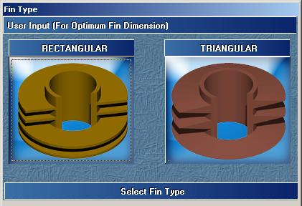

Şekil 3. Kanatçık Tipi Menüsü

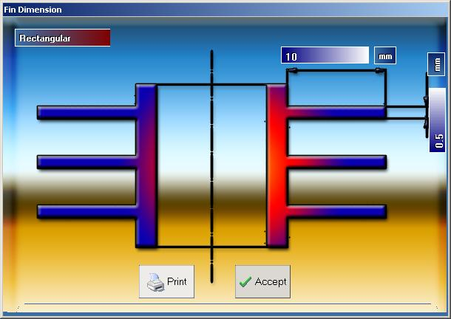

Şekil 4. Kanatçık Boyutları Menüsü

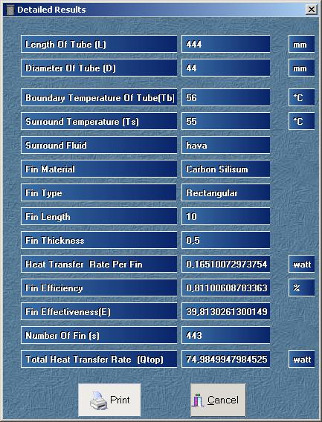

Şekil 5. Detaylı Sonuç Menüsü

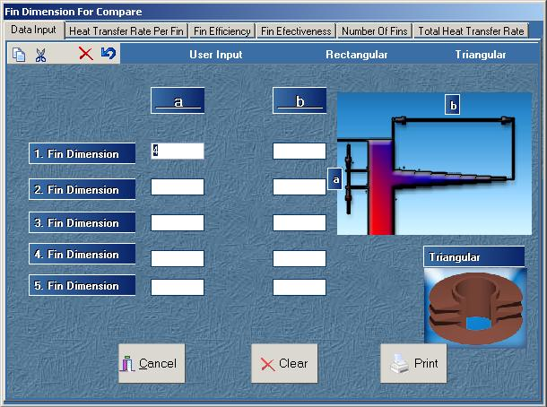

Şekil 6. Karşılaştırma İçin Kanatçık Boyutları Menüsü

Kullanıcı isterse farklı kanatçıklar için hesaplattığı sonuçları ayrı ayrı bar grafik halinde de görebilir (Şekil 7).

3.4. KANATÇIK MALZEMESİ VE ÇEVRE AKIŞKAN EKLEME VE ÇIKARMA MODÜLÜ

FTS yazılımında standart olarak 15 farklı kanatçık malzemesi ve çevre akışkan olarak da hava tanımlıdır. Kullanıcı isterse yeni kanatçık malzemesi veya çevre akışkan tanımlayabilir (Şekil 8). Ayrıca eklediklerini daha sonra silebilir. Eğer kullanıcı yeni kanatçık malzemesi veya akışkan ekleyecek ise, farklı sıcaklık aralıkları için kanatçığın ısı transferi katsayısını ya da akışkanın taşınım katsayısını da girmesi gerekir.

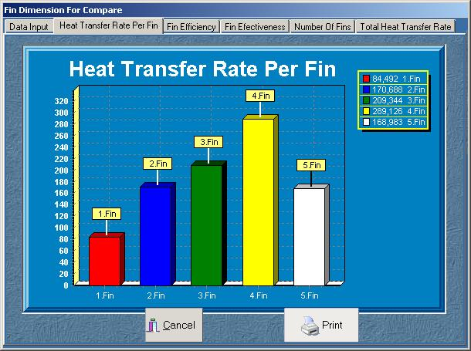

Şekil 7. Grafikli Karşılaştırma Menüsü

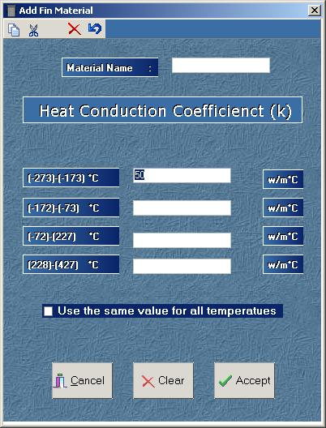

Şekil 8. Kanatçık Malzemesi Ekleme Menüsü

4. SONUÇ

FTS yazılımı Türkiye’deki Fırat Üniversitesi ’ndeki Makine Eğitimi Bölümü Öğrencileri tarafın-dan kullanılmıştır. Ayrıca ilgili endüstri sektöründe çalışan kişiler de programı kullanmışlardır. Isı transferi ile ilgili bir konuya hitap eden bu yazılım, kullanıcılar tarafından çok ilginç bulunmuştur.

Yazılımın geçerliliğini değerlendirmek ama-cıyla, yazılımı kullanan kişilere test uygulanmıştır. Testte yazılımın kullanım kolaylığı ve kullanıcının ihtiyaçlarına ne kadar cevap verebildiği ile ilgili sorular yer almıştır. Şekil 9 ve 10’da testten elde edilen geçerlilik sonuçları gösterilmektedir. Şekil 9 ve 10’daki geçerlilik sonuçları FTS yazılımını kulla-nan kişilerin yazılımdan memnun kaldıklarını ve verimli bir şekilde kullandıklarını göstermektedir. Bu sonuçlara göre FTS yazılımı, bu alanda çalışan kişilere uygulama alanlarında kolaylık sağlayacak bir araç olacaktır.

Şekil 9. FTS’nin Kullanım Kolaylığı

Şekil 10. FTS’nin Kullanışlılığı

- KAYNAKLAR

- Lona, L.M.F., Fernandes, F.A.N., Roque, M.C. and Rodrigues, S., 2000, “Developing an Educational Software for Heat Exchangers and Heat Exchangers Networks Projects”, Computers and Chemical Engineering, vol.24, pp.1247-1251

- Glöckner, G., Haubmann, B., Heinritz, S., Nowotny, S. and Thiele, K., 1993, “Computer-Assisted Design of Plate-Fin Heat Exchangers – Example of an Evaporator”, International Journal of Refrigeration, Vol.6, Issue.1, pp.40-44
- Kirkpatrick, A., Lee, A. and Willson, B., 1997, The Engine in Engineering-Development of Thermal/Fluids Web Based Aplications, ASEE/IEEE Frontiers in Education Conference

- Incropera, F.P., DeWitt, D.P., 1996, Fundamentals of Heat and Mass, John Wiley&Sons, Inc, ISBN:975-8431-11-0, Canada

- Çiğdemoğlu, M., 1980, Isı İletimi Prensipleri, Doruk Matbaacılık, Ankara, Türkiye

